«Создание и использование баз данных в среде Delphi»

Кусакина Ася Папиковна учитель информатики

2013
Оглавление

I. Теоретическая часть 3
1. Определение объектно-ориентированного языка программирования Delphi 3
2. История создания Delphi 3
3. Расширения используемых файлов: 6
II. Практическая часть 7
1. Задание 7
2. Алгоритм выполнения задания 7
3. Текст программы 7
III. Скриншоты программы и результата ее работы 10
IV. Используемая литература 13

Теоретическая часть

Определение объектно-ориентированного языка программирования Delphi
Delphi (Де́лфи) — императивный, структурированный, объектно-ориентированный язык программирования, диалект Object Pascal. Начиная со среды разработки Delphi 7.0, в официальных документах Borland стала использовать название Delphi для обозначения языка Object Pascal. Начиная с 2007 года уже язык Delphi (производный от Object Pascal) начал жить своей самостоятельной жизнью и претерпевал различные изменения, связанные с современными тенденциями (например, с развитием платформы .NET) развития языков программирования: появились class helpers, перегрузки операторов и другое.

История создания Delphi
Object Pascal — результат развития языка Турбо Паскаль, который, в свою очередь, развился из языка Паскаль. Паскаль был полностью процедурным языком, Турбо Паскаль, начиная с версии 5.5, добавил в Паскаль объектно-ориентированные свойства, а в Object Pascal — динамическую идентификацию типа данных с возможностью доступа к метаданным классов (то есть к описанию классов и их членов) в компилируемом коде, также называемом интроспекцией — данная технология получила обозначение RTTI. Так как все классы наследуют функции базового класса TObject, то любой указатель на объект можно преобразовать к нему, после чего воспользоваться методом ClassType и функцией TypeInfo, которые и обеспечат интроспекцию.
Также отличительным свойством Object Pascal от С++ является то, что объекты по умолчанию располагаются в динамической памяти. Однако можно переопределить виртуальные методы NewInstance и FreeInstance класса TObject. Таким образом, абсолютно любой класс может осуществить «желание» «где хочу — там и буду лежать». Соответственно организуется и «многокучность».
Object Pascal (Delphi) является результатом функционального расширения Turbo Pascal.
Delphi оказал огромное влияние на создание концепции языка C# для платформы .NET.
- Версия 8 способна генерировать байт-код исключительно для платформы .NET. Это первая среда, ориентированная на разработку мультиязычных приложений (лишь для платформы .NET);
- Последующие версии (обозначаемые годами выхода, а не порядковыми номерами, как это было ранее) могут создавать как приложения Win32, так и байт-код для платформы .NET.
Delphi for .NET — среда разработки Delphi, а также язык Delphi (Object Pascal), ориентированные на разработку приложений для .NET.
Первая версия полноценной среды разработки Delphi для .NET — Delphi 8. Она позволяла писать приложения только для .NET. Delphi 2006 поддерживает технологию MDA с помощью ECO (Enterprise Core Objects) версии 3.0.
В марте 2006 года компания Borland приняла решение о прекращении дальнейшего совершенствования интегрированных сред разработки JBuilder, Delphi и C++ Builder по причине убыточности этого направления. Планировалась продажа IDE-сектора компании. Группа сторонников свободного программного обеспечения организовала сбор средств для покупки у Borland прав на среду разработки и компилятор.
Однако в ноябре того же года было принято решение отказаться от продажи IDE бизнеса. Тем не менее, разработкой IDE продуктов теперь будет заниматься новая компания — CodeGear, которая будет финансово полностью подконтрольна Borland.
В августе 2006 года Borland выпустил облегченную версию RAD Studio под именем Turbo: Turbo Delphi (для Win32 и .NET), Turbo C#, Turbo C++.
В марте 2008 года было объявлено о прекращении развития этой линейки продуктов.
В марте 2007 года CodeGear порадовала пользователей обновленной линейкой продуктов Delphi 2007 for Win32 и выходом совершенно нового продукта Delphi 2007 for PHP.
В июне 2007 года CodeGear представила свои планы на будущее, то есть опубликовала так называемый roadmap.
25 августа 2008 года компания Embarcadero, новый хозяин CodeGear, опубликовала пресс-релиз на Delphi for Win32 2009. Версия привнесла множество нововведений в язык, как то:
- По умолчанию полная поддержка Юникода во всех частях языка, VCL и RTL; замена обращений ко всем функциям Windows API на юникодные аналоги (то есть MessageBox вызывает MessageBoxW, а не MessageBoxA).
- Обобщённые типы, они же generics.
- Анонимные методы.
- Новая директива компилятора $POINTERMATH [ON|OFF].
- Функция Exit теперь может принимать параметры в соответствии с типом функции.
Вышедшая в 2011 году версия Delphi XE2 добавила компилятор Win64 и кросс-компиляцию для операционных систем фирмы Apple.
Структура программы
Каждая написанная программа на языке Delphi состоит из заголовка программы (program NewApplication;), поля используемых модулей Uses (к примеру, Uses Windows, Messages, SysUtils и т. д.), который может не входить в саму структуру, а также блоков описания и исполнения (начинаются составным оператором begin и заканчиваются end.).
program Project1; // Заголовок программы, с её именем «Project1»
uses
Forms,
Unit1 in 'Unit1.pas' {Form1}; // модули, которые подключены к проекту и используются программой
{$R *.res}
begin
Application.Initialize; // Инициализация приложения
Application.CreateForm(TForm1, Form1); // Создание формы/окна
Application.Run; // Запуск и исполнение
end.

Расширения используемых файлов:
- .pas — исходный код модуля (pascal)
- .dpr — исходный код проекта (pascal)
- .dproj — исходный код проекта (xml)
- .dproj.local — исходный код проекта (xml)
- .dfm — исходный код формы
- .dpk — скомпилированный пакет
- .dcu — скомпилированный модуль
- .exe — скомпилированное приложение
- .res — ресурсы
- .dsk — привязки к файлам
- .identcache — кэшированные привязки к файлам
Проект состоит из нескольких файлов, содержащих информацию различного вида, необходимую для выполнения проекта.
.dpr | глобальный файл проекта, хранящий информацию о формах и модулях. Имя файла, которое дается при сохранении этого файла, становится именем проекта. Можно проработать с проектом так и не увидев этот файл: система сама с ним работает. Если хочется его просмотреть, то используется View→Project Source
.dfm | хранит информацию о внешнем виде формы, ее размерах, местоположении и т.д.
.pas | код модуля, соответствующего данной форме. Однако, можно создавать модули не привязанные к конкретным формам (File→New→Unit – Delphi for Win32) для хранения «общих» констант, типов, переменных процедур и функций.

Практическая часть

Задание
Создать проект «Калькулятор», выполняющий математические действия и операции: сложение, вычитание, умножение, деление, возведение в степень, извлечение квадратного корня из числа, нахождение синуса и косинуса первого числа.

Алгоритм выполнения задания
  - Запустить Delphi 10 Lite;
  - Выполнить File→New→ VCL Forms Applikation-Delphi for win 32;
  - На появившуюся форму добавить 4 метки, которые будут выводить на экран поясняющий текст (TLabel): «Введите первое число», «Введите второе число», «Результат», окно для вывода результата; кнопки (TButton) для выполнения действий: +, -, *, /, sqr, sqrt, sin, cos и выхода из программы; два окна редактирования (Edit) для ввода текста;
  - Каждому объекту придать необходимые свойства (название, цвет, шрифт, размер, видимость и т.д.);
  - Ввести переменные и описание процедур в текст программы во вкладке Code;
  - Запустить проект.

Текст программы
unit Unit1;
interface
uses
Windows, Messages, SysUtils, Variants, Classes, Graphics, Controls, Forms,
Dialogs, StdCtrls;
type
TForm1 = class(TForm)
Label1: TLabel;
Label2: TLabel;
Edit1: TEdit;
Edit2: TEdit;
Button1: TButton;
Button2: TButton;
Button3: TButton;
Button4: TButton;
Label3: TLabel;
Button5: TButton;
Button6: TButton;
Button7: TButton;
Button8: TButton;
Button9: TButton;
Label5: TLabel;
procedure Button1Click(Sender: TObject);
procedure Button2Click(Sender: TObject);
procedure Button3Click(Sender: TObject);
procedure Button4Click(Sender: TObject);
procedure Button5Click(Sender: TObject);
procedure Button7Click(Sender: TObject);
procedure Button6Click(Sender: TObject);
procedure Button8Click(Sender: TObject);
procedure Button9Click(Sender: TObject);
private
{ Private declarations }
public
{ Public declarations }
end;
var
Form1: TForm1;
implementation
{$R *.dfm}
procedure TForm1.Button1Click(Sender: TObject);
var
a,b,c:real;
begin
a:=strToFloat(Edit1.Text);
b:=strToFloat(Edit2.Text);
c:=a+b;
label3.Caption:='Сумма='+floatTostr(c);
label3.visible:=true;
end;
procedure TForm1.Button2Click(Sender: TObject);
var
a,b,c:real;
begin
a:=strToFloat(Edit1.Text);
b:=strToFloat(Edit2.Text);
c:=a-b;
label3.Caption:='Разность='+floatTostr(c);
label3.visible:=true;
end;
procedure TForm1.Button3Click(Sender: TObject);
var
a,b,c:real;
begin
a:=strToFloat(Edit1.Text);
b:=strToFloat(Edit2.Text);
c:=a*b;
label3.Caption:='Произведение='+floatTostr(c);
label3.visible:=true;
end;

procedure TForm1.Button4Click(Sender: TObject);
var
a,b,c:real;
begin
a:=strToFloat(Edit1.Text);
b:=strToFloat(Edit2.Text);
c:=a/b;
label3.Caption:='Частное='+floatTostr(c);
label3.visible:=true;
end;
procedure TForm1.Button5Click(Sender: TObject);
begin
form1.Close;
end;
procedure TForm1.Button6Click(Sender: TObject);
var
a,b,c,d:real;
begin
a:=strToFloat(Edit1.Text);
b:=strToFloat(Edit2.Text);
c:=sqrt(a);
d:=sqrt(b);
label3.Caption:='Корень из 1-го числа='+floatTostr(c)+'; Корень из 2-го числа='+floatTostr(d);
label3.visible:=true;
end;
procedure TForm1.Button7Click(Sender: TObject);
var
a,b,c,d:real;
begin
a:=strToFloat(Edit1.Text);
b:=strToFloat(Edit2.Text);
c:=sqr(a);
d:=sqr(b);
label3.Caption:='Квадрат 1-го числа='+floatTostr(c)+'; Квадрат 2-го числа='+floatTostr(d);
label3.visible:=true;
end;
procedure TForm1.Button8Click(Sender: TObject);
var
a,b,c,d:real;
begin
a:=strToFloat(Edit1.Text);
b:=strToFloat(Edit2.Text);
c:=sin(a);
d:=sin(b);
label3.Caption:='Синус 1-го числа='+floatTostr(c)+'; Синус 2-го числа='+floatTostr(d);
label3.visible:=true;
end;

procedure TForm1.Button9Click(Sender: TObject);
var
a,b,c,d:real;
begin
a:=strToFloat(Edit1.Text);
b:=strToFloat(Edit2.Text);
c:=cos(a);
d:=cos(b);
label3.Caption:='Косинус 1-го числа='+floatTostr(c)+'; Косинус 2-го числа='+floatTostr(d);
label3.visible:=true;
end;
end.
- Скриншоты программы и результата ее работы: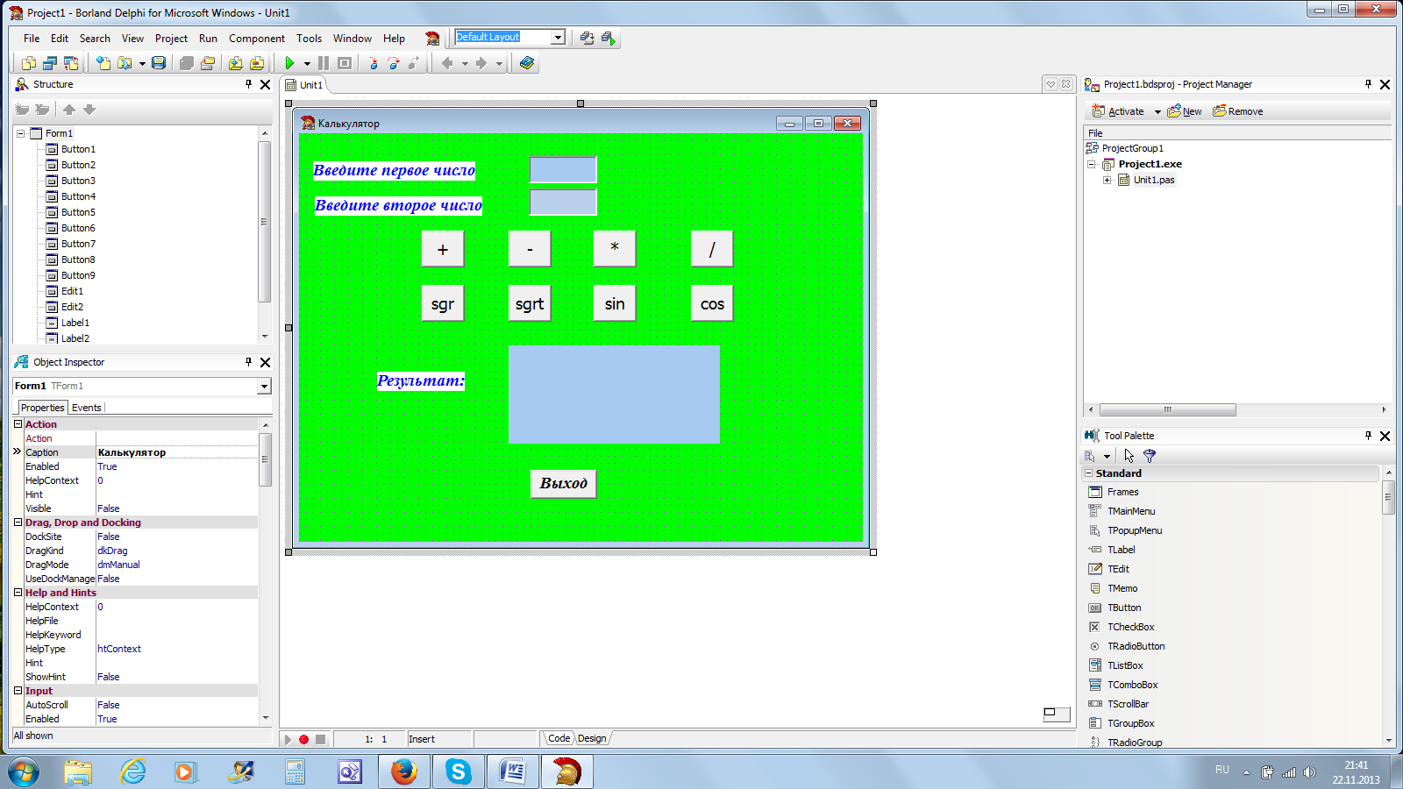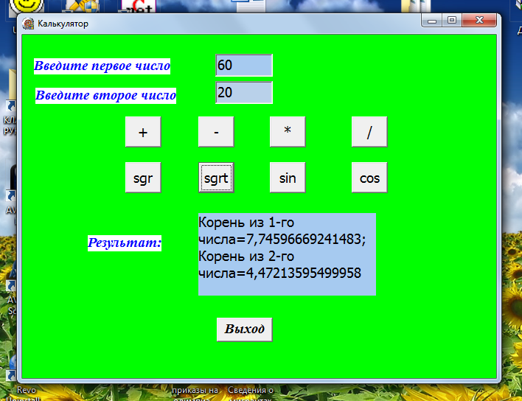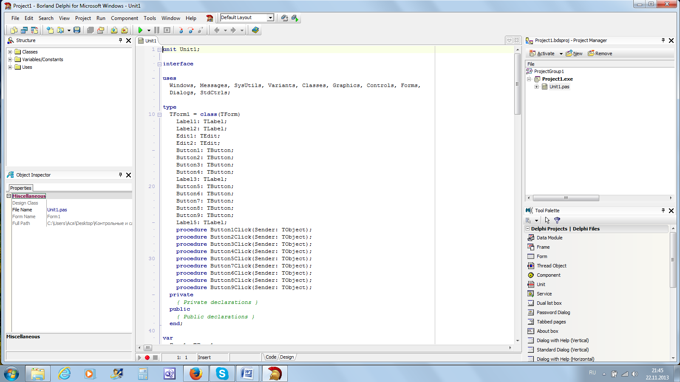
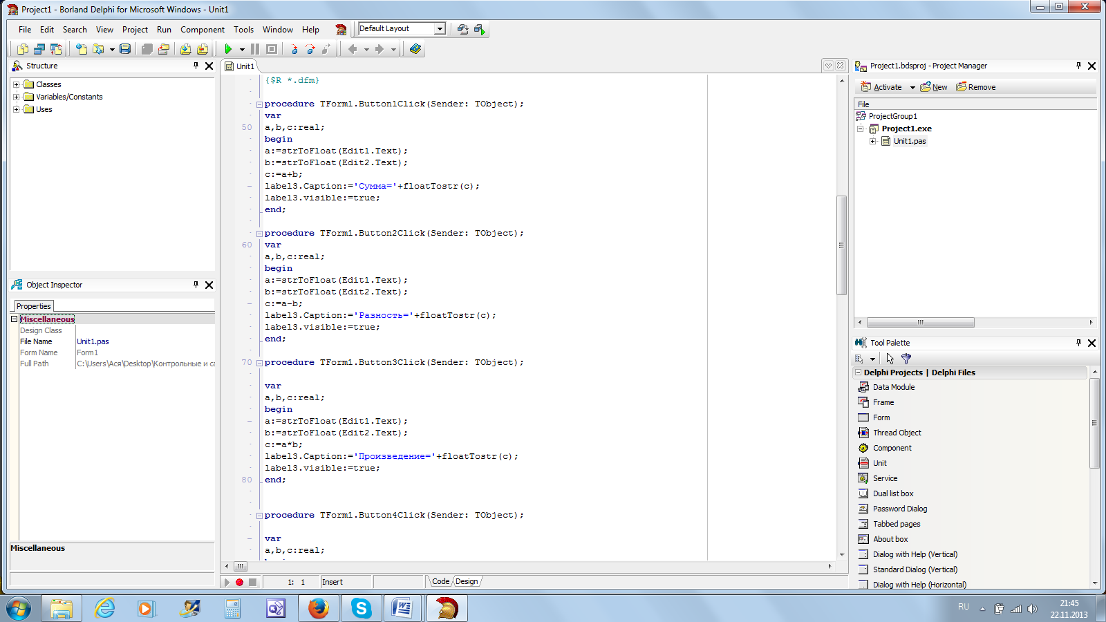
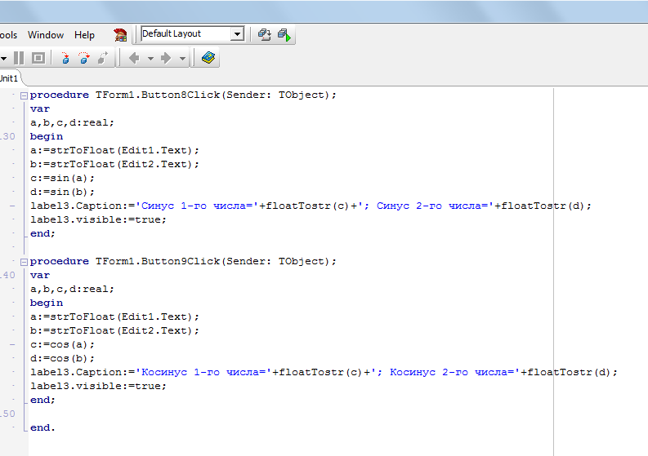

Используемая литература
- В.В. Фараонов /Delphi/Учебный курс/Нолидж/2004г.
- С. Немнюгин, Л. Перколаб /Изучаем TurboPascal/Питер/2008г.

http://win-ni.narod.ru/biblio/gl6.htm

